1. Feedback – Kurs

Wie findest du den neuen Kurs?

1. Notizen vom letzten Mal

|  |  |
| --- | --- |
| Vidím jednu ženu. | Ich sehe eine Frau. |
| Nico pije svou kávu. | Nico trinkt seinen Kaffee. |
| Stůl není hranatý, ale kulatý. | Der Tisch eckig, sondern rund. |
| Inge drží své brýle v ruce. | Inge hält ihre Brille in der Hand. |
| Stojí před obchodem s koly. | Er steht vor dem Fahrradgeschäft/-laden. |
| Selma se usmívá. | Selma lächelt. |
| Inge si nasadí brýle. | aufsetzen: Inge setzt ihre Brille auf. |
| Toto oblečení Nicovi nepatří. | Diese Kleidung gehört Nico nicht. |
| Selma má návrh. | Selma macht einen Vorschlag. |
| Nicův svetr v tašce chybí. | Nicos Pullover fehlt in der Tasche. |
| Nico si v obchodě vybere nový svetr. | Nico sucht sich / wählt einen P. im Geschäft aus. |
| Nico si zkouší košili. | Nico probiert ein Hemd an. |
| Nico stojí před zrcadlem. | Nico steht vor dem Spiegel. |

1. Nicos Weg: Bildbeschreibung

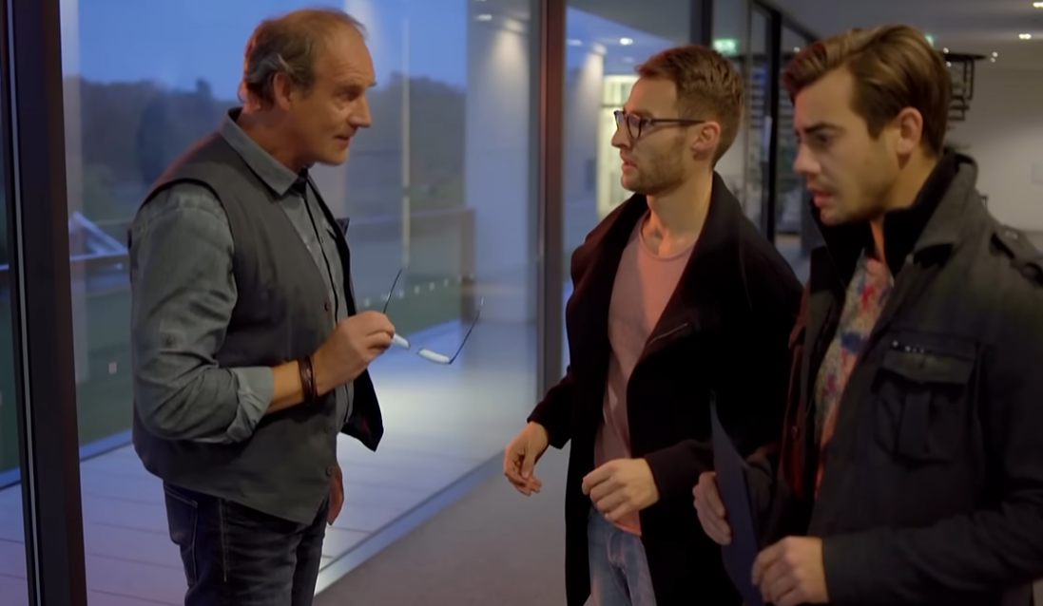

Obsahové body <https://quizlet.com/cz/946187448/nicos-weg-a1_obsahove-body-10-flash-cards/>

umarmen

bestehen

1. Schatten

Obsahové body https://quizlet.com/cz/947181065/schatten-uber-der-vergangenheit-obsahove-body-1-flash-cards/

1. Jak na rody

Ich sehe …

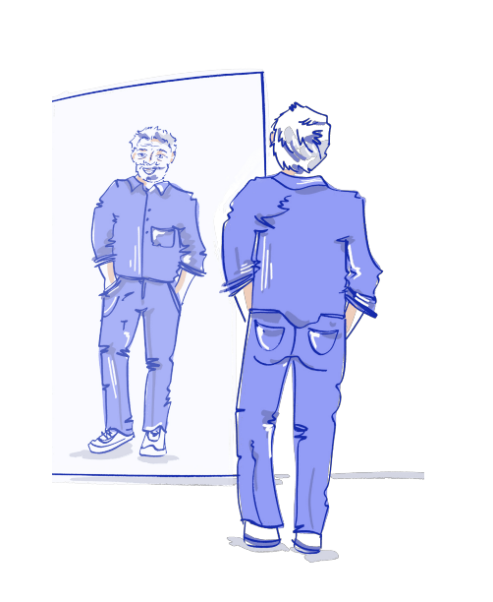

Steckbrief

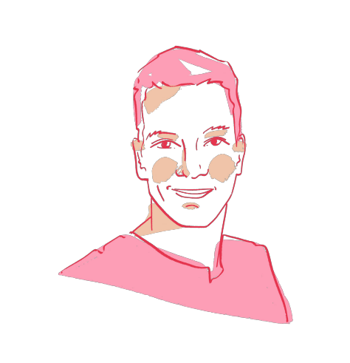

Was gibt es im Zimmer?

Notizen

|  |  |
| --- | --- |
| Es gibt Limonade, Teller, láhve im Hintergrund. |  |
| Zapomněl svou složku. |  |
| Ptají se jednoho muže na |  |
| hängen x halten |  |
| Stojí na chodbě. |  |
| Sie ist glücklich, weil sie den Job bekommen hat. |  |
| Das Buch gefällt mir. |  |
| müde |  |
| Das Taschen**tuch** |  |
| Das Hand**tuch** |  |
|  |  |
|  |  |
|  |  |
|  |  |
|  |  |
|  |  |
|  |  |
|  |  |
|  |  |
|  |  |
|  |  |
|  |  |
|  |  |
|  |  |
|  |  |
|  |  |
|  |  |
|  |  |
|  |  |